Глава 1. Алгоритъм на подчетраващата линия

Изчисленията и визуализацията в софтуера се базират на Highlight-line алгоритъмът (Алгоритъм на подчетраващата линия) . Подчертаваща линия се получава чрез линеен източник на светлина, идеализирано представен като брзкрайно продължаваща права линия. Този източник трабва да бъде позициониран над повърхнината, на която ще бъде правена оценка. “Отпечатъкът” на светлинния източник върху повърхнината представява съвкупонстта от всички точки от повърхнината, за които продълженияата на нормалите в тях се пресичат със светлинният източник. Този отпечатък е подертаващата линия.
Подчертаващата линия представлява множество от точки, за които разстоянието между нормалата на повърхнината в дадената точка и линейният източник на светлина е равно на 0.
Условието, което трябва да е изпълнено, за да бъде дадена точка от повърхнината част от подчертаващата линия, може да бъде формулирано по следния начин:
Нека означим линейният светлинен източник с L(t) и нека го зададем като
(1)

където
- А е точка от L(t)
- B е векторът на посоката на L(t).
За дадена точка Q от повърхнината, нека N е векторът на посоката на нормалата в тази точка. Тогава продължената нормала на повърхнината E(s) в т.Q е права, минаваща през Q в посоката, зададена от N. Продължената нормала на повърхнината в точка Q може да бъде зададена както следва:
(2)

Точка Q принадлежи на подчертаващата линия, ако правите L(t) и E(s) се пресичат, тоест, ако разстоянието между тях, зададено със следната формула

(3)

да бъде равно на 0 (d=0).
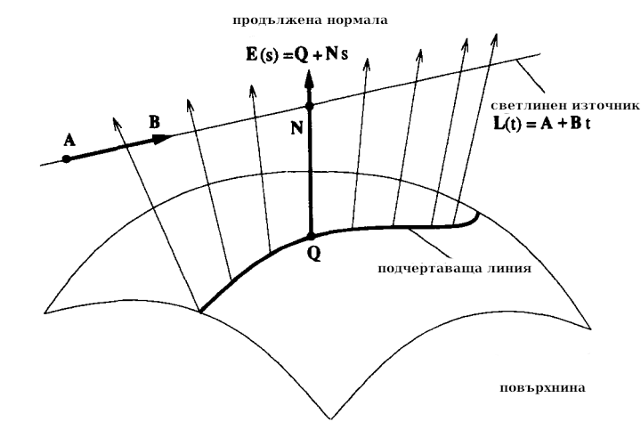
Фиг. 1
Моделът на подчертаващата линия може да бъде обобщен, като линейният източник на светлина бъде заменен с цилиндър с даден радиус, което би представлявало по-реалистична симулация на светлинен източник. Тогава съответният “отпечатък” на светлинният източник върху повърхнината ще представлява подчертаваща лента. Ширината на тази лента ще се променя в зависимост от радиусът на цилиндъра.
Подчертаващата лента дефинираме като множеството от точки от дадена повърхнина, за които разстоянието между нормалата на повърхнината в дадената точка и височината в центъра на цилиндричният светлинен източник е по-малко или равно на радиуса на източникът.
Имайки предвид тази дефиниция, в сила е и твърдението, че точка Q от повърхнината принадлежи на подчертаваща лента, ако продължената нормала на повърхнината в точката Q пресича цилиндъра. А дефиницията за приналежността на тока от повърхнината към подчертаващата линия при линеен източник е приложима и тук, към централната височина на цилиндъра.
Получаваме, че точка Q от повърхнината принадлежи на подчертаваща лента, ако е изпълнено:
(4)

където d е дефинирано във формула (3), а r е радиусът на цилиндричният светлинен източник.
Равенството тук се отнася за всички точки от повърхнината, пордължените нормали на повърхнината в които са тангенти за цилиндричният светлинен източник. Множеството от всички точки, за които е в сила равенство, се наричат граница на подчертаващата лента. В сила е и слендото определение - граница на подчертаващата лента е множество от точки от повърхнина, разстоянието между нормалите на повърхнината в които и височината в центъра на цилиндричният светлинен източник е равно на радиусът на източника.
Очевидно е, че при r = 0, подчертаващата лента е всъщност подчертаваща линия, което свойство е в основата на използваният алгоритъм на подчертаващата линия.
Подчертаващата линия може да приема много различни форми, включително затворени или пресичащи се криви, в зависимост от формата на повърхнината, както и от позицията и ориентацията на светлинният източник. Най-често подчертаващата линия е единична крива, ако светлинният източник е позициониран от изпъкналата страна на повърхнината. Прекъснати, несвързани криви и пресичаия са характерни за случаите, в които светлинният източник се премести от вдлъбнатата страна на повърхнината.
В своята публикация, представяща използваният алгоритъм, Beier и Chen описват възможностите за изследване на различни сценарии в интерактивна графична среда. Такава е средата и в настоящия софтуер – има възможност за преместване на цилиндричният светлинен източник, което води до смяна на местоположението и формата на подчертаващата линия върху повърхнината.
Предложена е и замяна на светлинният източник с множество от успоредни линейни светлинни източници, което да доведе до фамилия от подчертаващи линии върху повърхнината. Този подход е използван и тук, като е имплементирана и предложената от авторите на алгоритъма възможност за интерактивна промяна на радиуса на светлинният източник.
Две основни свойства на моделът на подчертаващата линия улесняват качествената оценка на повърхнина и по сходен начин се отнасят за моделът на подчертаващата лента.
- Първото от тях е независимостта на подчертаващата линия от позицията, от която се разглежда. Подчертаващата линия е опростен вариант на моделът с отражение именно заради независимостта си от позицията на разглеждане. При моделите за изледване на повърхнини на базата на линии на отражение, линиите се променят спрямо позицията, от която се наблюдават. Повърхнината и светлинният източник могат да бъдат ротирани и транслирани заедно с цел улеснение на изледването на подчертаващата линия. Тъй като позицията й остава непроменена, не са необходими допълнителни изчисления про промяна на позицията на разглеждане.
- Другото важно свойство е фактът, че прекъснатостта на повърхнината се увеличава с една кратност при подчертаващата линия. Моделът на подчертаващата линия включва нормалите на повърхнината и е чувствителен на промяна в посоките на нормалите. За параметрична повърхнина Q(u, v) нормала може да се дефинира като векторното произведение на двете първи частни производни (допирателните вектори) в дадена точка. Ако тези първи производни не са непрекъснати(тангнтна прекъснатост), подчертаващата линия разкрива потенциална прекъснатост. Двукатна прекъснатост на повърхнина би довела до тангентна прекъснатост в подчертаващата линия.
Подчертаващите линии и границите на подчертаващите ленти имат сходни свойства. Следователно, фамилия от подчертаващи линии, получени от множество от успоредни светлинни източници може да бъде заменена с фамилия от подчертаващи гранични линии, възпроизведени от един светлинен източник, като се вземат различни стойности за радиус на цилиндричният източник. Моделът с гранични линии на подчертаваща лента носи подобна информация и може да бъде използван.
Чувствителността на подчертаващите линии позволява откриването на малки неравности по повърхнината, които често биват наблюдавани при повърхнини, които са математически гладки.
В своята публикация Beier и Chen дават следният пример за това.
Представянето на повърхнината от Фиг. 1 чрез мрежа дава представа за гладка повърхнина.

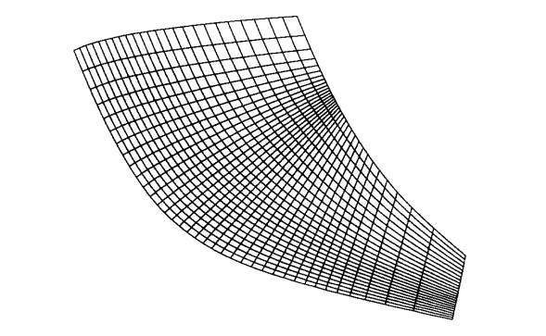

Фиг. 1.
Подчертаващите линии на Фиг. 2 обаче показват малка вдлъбнатина, забележима чрез недостатъците във формата на фамилията от подчертаващи линии.
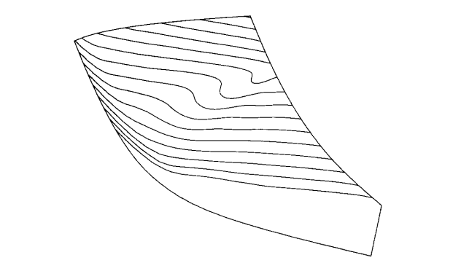

Фиг. 2
На теория, подчертаваща или гранична линия може да бъде дефинирана чрез система от нелинейни обикновени диференциални уравнения. Нека вземем предвид следната подчертаваща линия в uv пространството на параметрична повърхнина Q(u, v):
(5)

Тук t е параметър, а ɑ и β са долна и горна граница на t. За дадена повърхнина и даден светлинен източник, разстоянието d от всички точки на H_{uv} може да бъде записано като функия на u(t), v(t), т.е. d(u(t), v(t)) и то трябва да бъде равно на радиусът на светлинният източник r. Така получаваме следното уравнение за разстоянието:

(6)

където r = 0 при подчертаващата линия и r > 0 при гранична линия. Модулът от формулатата за разстояние (3) може да редуцира непрекъснатостта на уравнението за разстояние до C⁰, което би довело до прекъснатост при първата производна и производните от по-висок ред. Този проблем може да бъде решен чрез премахването на модулът от формулата, от което получаваме функция за разстояние със знак, или ориентирано разстояние:

(7)

Следователно, уравнението за разстоянието (6) може да бъде записано по следният начин:

(8)

Диференцирайки двете страни на (8) спрямо t, получаваме

(9)

Което дава едно диференциално уравнение за u(t), v(t). Второ уравнение можем да получим, използвайки параметризацията по u(t), v(t) на формулата за дължина на дъга. Така получаваме следното уравнение:

(10)

Уравнения (9) и (10) оразуват фундаментална система от обикновени нелинейни диференциални уравнения от първи ред за подчераващата линия.
В общия случай, намирането на u(t), v(t) чрез решаване на системата ор диференциални уравнения е трудно. Например, бикубична повърхнина на Безие има следнато уравнение за разстоянието:

(11)

където s_{i,j}, q_{i,j} са полиномиални коефициенти, които се определят спрямо повърхнината и даденият светлинен източник.
Диференцирайки двете страни на уравнението (11), получаваме следното:

(12)

където a_{i,j}, b_{i,j} са коефициенти, които се определят от s_{i,j}, q_{i,j}. Това уравнение, заедно с уравнение (10), образуват нелинейна системата уравнения, която не може да бъде решена аналитично.

Формулировка като задача за пресичане на повърхнина с равнина
Задачата за определяне на подертаващи линии, както и за определяне на гранични линии върху параметрична повърхнина Q(u, v) може да бъде формулирана като задача за пресичане на повърхнина с равнина, която се решава върху помощна повърхнина. Разстоянието d между направляващия вектор на нормалата на повърхнината и линейният източник на светлина (формула (3)) може да бъде изчислено за всяка точка от равнината Q(u, v) и следователно то може да се разглеждано като непрекъната функция d(u, v). Тази функция на разстоянието представлява повърхнина над uv пространството (Фиг. 3). Когато пресечем тази помощна повърхнина с равнина d = c , успоредна на равнината uv, ще получим една или повече пресечни криви H_{uv}, които могат да бъдат проектирани върху повърхнината uv (Фиг. 4). Можем да пренесем пресечните криви в обектното пространство на повърхнината Q(u, v) (Фиг. 5)и така ще получим подертаващата линия за c = 0 (линии с контантно растояне 0) или или граничните линии на подчераващата лента за c = r (линии с константно разстояние r).
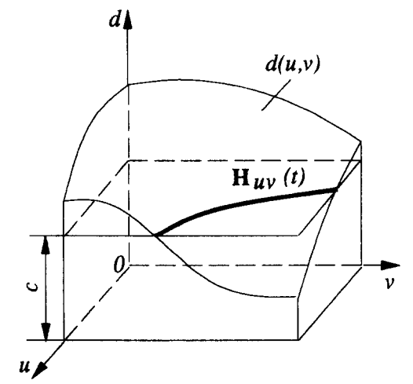
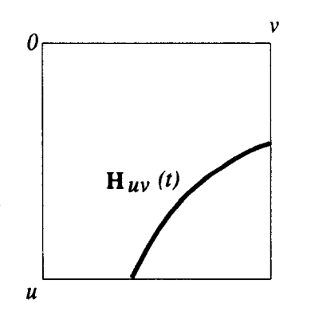

Фиг. 3 Фиг. 4

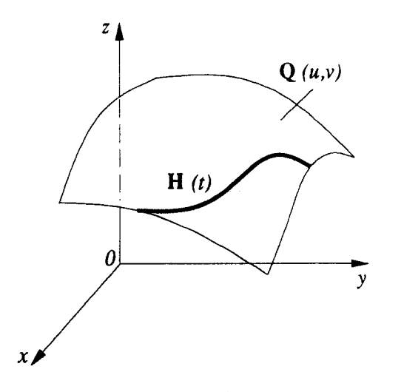

Фиг. 5
Задачата за пресичане на повърхнина с равнина може на бъде решена числено с помощта на алгоритъм за контуриране. Тези алгоритми се използват за намиране на криви на константна височина (изолинии или контурни линии) върху повърхнина. Повърхнината е дефинирана от дискретни стойности – дадени са върховете на мрежа, в този случай – в двумерното uv пространство.
Контуруращите алгоритми са мощни и напълно автоматични. Мрежата, използвана за рендериране на повърхнината, може да бъде изцяло преизползвана за целите на численото дефииране на повърхнината на разстоянията d(u, v). Точността на процесът на контуриране може да бъде контролирана чрез гъстотата на мрежата.
Да вземем повърхнината от Фиг. 6 . За получаване на на дадената подчертаваща лента е използвана правоъгълна uv мрежа (Фиг. 7). Числените стойности на d са дефинирани във върховете на тази мрежа. Повърхнината може да бъде пресечена с равнина c = r с цел намиране на границите на подертаващата лента.
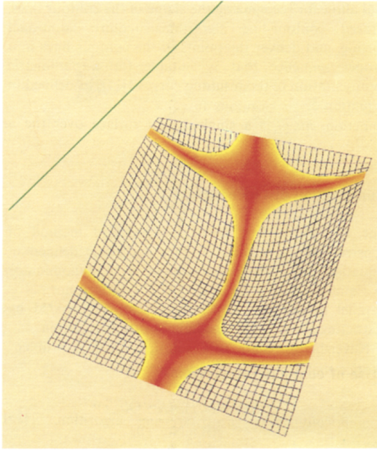

Фиг. 6
Пресичането с равнината c = 0 с цел нулиране на подертаващата линия обаче би довело до проблеми в изчисленията, тъй като винаги е изпълнено d ≥ 0 и поради тази причина повърхнината на разстоянията не се пресиьа с uv равнината c = 0.

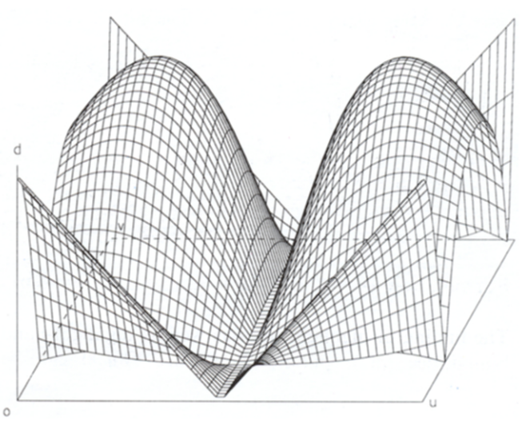

Фиг. 7
Този проблем се решава чрез замяна на функцията на разстоянието d(u, v) с ориентираната функция на разстоянието d_{s}(u, v). Както се вижда на Фиг. 8, d_{s}(u, v) се простира от двете страни на равнината uv и позволява пресичането както с c = 0, така и с c = ±r.
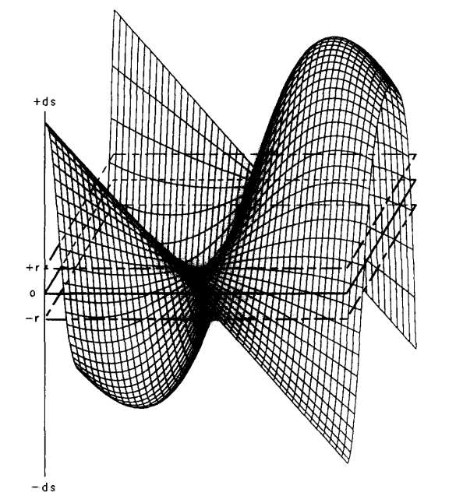

Фиг. 8
Помощнат повърхнина за функцията за ориентирано разстояние d_{s}(u, v) е вал d_{s} идна само за конкретните положение и орентация на светлинния източник. За намирането на фамилия от подчераващи линии, генерирани от набор от успоредни светлинни източници, е необходимо да се изчисли отделна повърхнина d_{s} за всеки отделен светлинен източник. Фамилия от гранични подчертаващи криви, получени от единствен светлинен източник с променлив радиус на цилиндъра, могат да бъдат изчислени на с помощта на единствена помощна повърхнина d_{s} чрез пресичане на d_{s} с поредица от равнини c = ±r. Това свойство осигурява облекчаване на изчисленията, същевременно предоставяйки подобна информация.
Числените алгоритми за контуриране могат да бъдат класифицирани в два типа.
- Контуриращите по части алгоритми пресичат равнината c лицата от мрежата на повърхнината едно по едно. Резулатът от това прсичане е ненаредено множество от части от линия. Когато тези несвързани части от линия се изобразят, те визуално се свързват и формата на контурните линии може да бъде разграничена.
- Проследяващите алгоритми за намиране на контурни линии изискват допълнително сортиране, но в резултат дават точките от контурните линии в ред, който е подходящ за параметрично представяне на кривите от резултата H_{uv}(t), както са дефинирни в (5).

Построяване на помощната повърхнина
Стандартният метод за конструиране на повърхнина на разстоянието за дадена повърхнина, зададена чрез мрежа, е дефиниран от (7). В някои редки случаи обаче знаменателят може да бъде равен на 0, ако нормалата на повърхнината е успоредна на светлинният източник. Това може да бъде избегнато чрез ограничаване на обхвата от възможни ориентации на светлинният източник.
Но проблемът може да бъде решен. Забелязваме, че уравнението

(13)

което дефинира разстоянието, е еквивалентно на

(14)

когато знаменателят е различен от 0. Следователно, алтернативно можем да използвме следната функция за построяване на повърхнината на разстоянието:

(15)

Наричаме тази функция псевдо функция на ориетираното разстояние, означаваме я с d_{ps}.
Псевдо ориентираното разстояние d_{ps} може да бъде изчислено без числени проблеми. В случай, че нормалата на повърхнината е успореднана светлинният източник, съответното разстояние d_{ps} е 0. Този резултат се обяснява математически с факта, че когато две прави са успоредни, то те лежат на една права и се пресичат в безкрайна точка. Допълнително предимство на използването на d_{ps} вместо d_{s} е фактът, че изчислението на d_{ps} е по-ефективно.
Има сходна техника за гранични линии на подчертаващи ленти, която заменя оригиналното уравнение на разстоянието

(16)

с алтернативното уравнение

(17)

където d_{a} се нарича алтернативна функция на d_{s} за генериране на гранични подертаващи линии. d_{a} отново може да бъде изчислено без числени проблеми. Възприемането на d_{a} води до употребата на равнината c = 0 вместор равнината c = ±r за пресичане на повърхнината на разстоянията с цел получаване граничните линии на подертаващата лента.

Контуриране на повърхнината на разстоянията
Числените алгоритми за контуриране често се използват в компютърната графика. Контуриращ алгоритъм е в основата на намирането на подчертаващите линии. Инструментите, които той предоставя, осигуряват отговорът на софтуера в реално време. Beier и Chen предлагат използането на алгоритмът NISO, разработен в Университета в Мичиган, САЩ, който е оптимизиран по скорост. Алгоритъмът генерира за линейно време непрекъната повърхнина, използвайки схема с проследяване за генериране на подертаваща линия. Повърхнината е представена чрез стойностите на отместване във върховете на мрежа, която се състои от правоъгълни, триъгълни лица или лица и от двата типа. Beier и Chen описват принипите на алгоритъма, използвайки лицата на правоъгълна мрежа.
За проследяване пътя на контурните линии, NISO алгоритъмът създава набор от взимно свързани таблици :
- Таблица на върховете. Таблицата на върховете съдържа списък от всички върхове на мрежата – техните u, v координати и отстоянието на повърхнината d_{s}.
- Таблица на ръбовете. Таблицата на ръбовете съдържа всички ръбове от мрежата, като даден ръб е дефииран чрез указатели към началия и крайния си врърхове – V_{B} и V_{E}. В допълнение, указатели към таблицата на лицата дават информация към кои две лица - F_{l} и F_{r} - принадлежи даденият ръб. ISDT колоната в таблицата с ръбовете се използането в процеса на изчисления, като първоначално има стойност 0.
- Таблица на лицата. Таблицата с лица дефинира всички лица от мрежата чрез указатели към ограждащите ги ръбове. В случай на правоъгълна мрежа, това означава 4 ръба за всяко лице, но в настоящия софтуер е иползвана триъгълна мрежа, следователно в таблицата на лицата има информация за трите ограждащи ръба за всяко лице.
- Таблица на пресичанията.

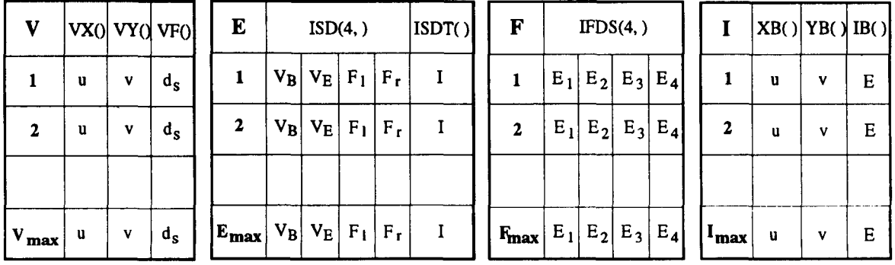
Фиг. 9
Използвайки таблиците на върховете, ръбовете и лицата, алгоритъмът намира контурните линии в две стъпки:
- Стъпка 1 : Всички ръбове от таблицата се пресичат с равнината c, като за целта се използва информацията от таблицата с върховете. Ако даден ръб пресича равнината, пресечната точка се записва в таблицата заедно с указател Е към ръба. Указател към този запис в таблицата с пресичания (I) се записва в колоната ISDT на таблицата с ръбове.
- Стъпка 2 : Проследяващ алгоритъм се използва за определяне на свързаността между намерените в Стъпка 1 пресечни точки. Като резултат получаваме множество от последователности от точки, като всяка последователност представлява непрекъсната част контурната линия.
Принципът на работа на проследяващият алгоритъм е илюстриран на Фиг. 10. Пресечната точка I_{in} на ръб Е₁ води контурната линия от лице F₁ до лице F₂. Тази информация е налична в таблицата на ръбовете чрез указателите F_{l} и F_{r}. За намирането на цледващата пресечна точка I_{out} от таблицата на пресичаията, е необходимо трите (или в нашият случай – двата) останали ръба на лицето F₂ да се проверят за пресичаия. Таблицата на лицата дава указателите към тези три (или два) ръба; таблицата на ръбовете дава индикация чрез указателят I дали ръбът съдържа пресечна точка или не. Щом I_{out} е индентифицирана в таблицата на пресичаията, процесът се повтаря за лицето F₃. Сега Iout идва на мястото на I_{in} за следващото лице.
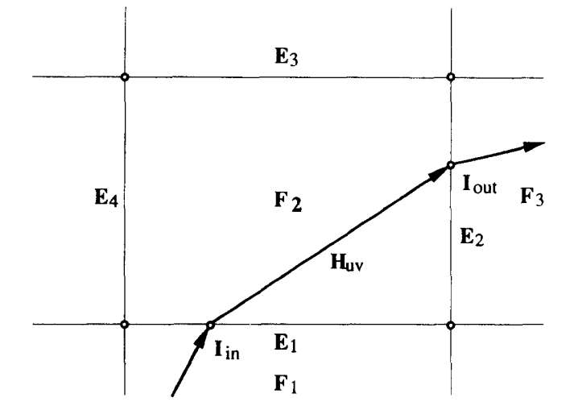

Фиг. 10
Първата стъпка – пресичане и втората – проследяване, имат линейна сложност по време, което ги прави много ефективни. Създаването на таблица на ръбовете обаче може да отнеме време. Таблиците на ръбовете и лицата съдържат само топологична информация за мрежата. Двете таблици могат да бъдат създадени преди отместванията ds на повърхнината да бъдат изчислени и регистрирани в таблицата на върховете. Когато светлинният изрочник бъде преметен на нова позиция (нови стойности на d_{s} и таблица на върховете), същите таблици на ръбовете и върховете могат да бъдат презползвани докато мрежата не се промени.

Глава 2. Използвани програмни средства.

Софтуерът е реализиран на базата на предложения от Beier и Chen алгоритъм на подертаващата линия. Имплементацията е осъществена чрез програмният език JavaScript, като са използвани следните библиотеки:
- dat.gui
- three.js.Представлява независима от уеб браузъра JavaScript библиотека и приложен програмен интерфейс. Използва се за създаване и изобразяване на (анимирана) 3D компютърна графика в уеб браузър на базата на WebGL. Тази библиотека е в основата на визуализацията.
- dat.gui. Графичен потребителски интерфейс за промяна стойностите на променливи в JavaScript. Използвана за създаването на менюто с опции за управление.
За оформянето на уеб страницата е използван html.
Билиотеката three.js предоставя богат набор от вградена функционалност, която улеснява работата с графични обекти и визуализацията им. WebGL рендерер генерира сцена, която да бъде визуализирана. Добавянето на обекти към сцената осигурява тяхната визуализация. Обектите, които могат да бъдат добавени към сцената, са линии или мрежи от триъглници(лица). За създаването на мрежа е необходима определена геометрия. Библиотеката предоставя възможност за създаване на предефинирани типове геометрии чрез задаване на технит параметри. Такава геометрия е цилиндърът, който обозначава светлинен източник. Други примери за такива геометрии са сфера, равнина, куб и други. Има възможност за създаване на потребителски дефинирани геометрии. За целта е необходимо задаването на лицата, съставящи геометрията. По този начин се създават и визуалират повърхнините на Безие, които биват изследвани.
Ще разгледаме създаването и визуализацията на отделните елементи от сцената.

Светлинен източник
Светлинният източник е условно изобразен чрез цилиндър. За целта е използвана вече споменатата вградена цилиндрична геометрия. Подавайки радиус на долната и радиус на горната основа и височина, можем да създадем цилиндрична геометрия, която генерира необходимата мрежа. Радиусът на светлиният източник, които може да се регулира от менюто, всъщност определя броя на мислените линейни светлинни източници, които да бъдат използвани за генериране на подчертаващи линии.
Цилиндърът може да бъде местен чрез влачeне (dragging). Тук отново е използвана готова функционалност от библиотеката. Промяната на позицията на цилиндъра води до преизчисляване и повторно генериране на сцената. Както вече е споменато, това ще доведе и до промяна на подчертаващите линии.

Повърхнина (повърхнини)
Софтуерът приема като вход файл, съдържащ контролни точки за една или повече триъгълни или правоъгълни повърхнини на Безие от произволна степен. Форматът, в който трябва да бъде този файл, е описан по-долу, секцията Инструкции за работа с продукта.

Триъгълна повърхнина
Получава се като вход триъгълна мрежа от контролни точки. На Фиг.11 е илюстрирана примерна мрежа от контролни точки на кубична повърхнина на Безие. Алгоритъмът, изполван за изчисление и визуализация на триъгълни повърхнини, е базиран на публикация по темата в сайта за обмяна на технически опит Stack Overflow.
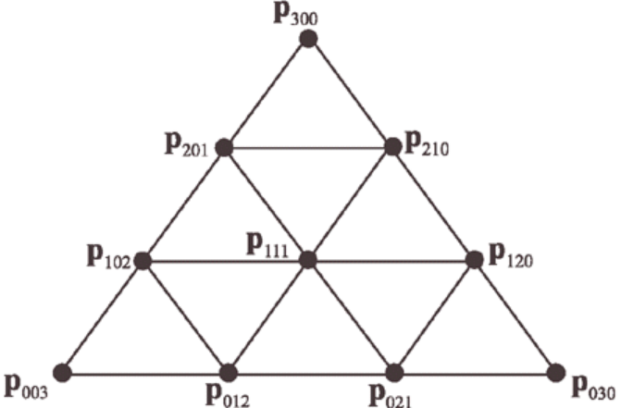

Фиг. 12
Мрежата от триъгълници(лица), небходими за визуализацията на повърхнината, се изчисляват като първо се опердели желаният брой лица. В конкретният алгоритъм, това се осъществява чрез посочване броя лица на страна от триъглника, представляващ контролната мрежа.
Точка от повърхнината се изчислява с формулата (18).
(18)

Тук p_{ijk} са контролните точки, а B^{n}_{ijk}(r, s, t) са полиномите на Бернщайн (19), дефинирани за i, j, k ≥ 0 и i + j + k = n и имащи стойност 0 в противен случай.

(19)

r, s и t (r, s, t ∈ [0; 1]; r + s + t = 1) са барицентричните координати на дадената точка. Примерен домейн в барицентрични координаи на точки от повърхна е илюстриран на Фиг. 13.
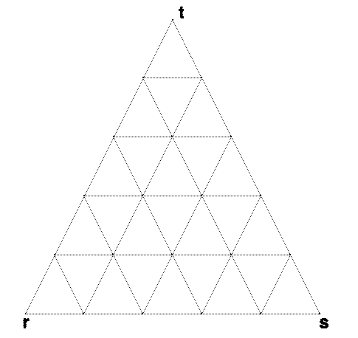
Фиг. 13
Точките, отбелязани с r, s и t, имат стойности на барицентричните координати съответно r = 1, s = t =0; s = 1, r = t = 0 и t = 1, r = s = 0.
В този пример страната е разделена на 5 части (5 лица на страна). Имайки барицентричните координаи на точките, които представляват върховете на лицата в повърхнината, е необходимо само да изчислим техните координати в пространството.
В програмния код опеделянето на барицентричните координати на върховете се осъществява чрез функцията, дефинирана в Програмен фрагмент 1.
function getBarycentricCoords(n)
{
var rstArr = [];
for(let i = 0; i <= n; i++)
{
for(let j= 0; j <= n - i; j++)
{
let s = (j / n);
let t = (i / n);
let r = 1 - s – t;
rstArr.push(new rst(r, s, t));
}
}

return rstArr;
}
Програмен фрагмент 1
Получените точки се разпределят така, че да образуват лицата(триъгълниците), съставящи мрежата на повърхнината. В програмния код това се осъществява от фунцията в Програмен фрагмент 2.
function genTrianglesIndexes(n)
{
let st = 0;
let m = n;
let triangles = [];

var currentFaceIndex = 0;

for(let j = n; j > 0; j--)
{
for(let i = 0; i < m; i++)
{ var v1 = st + i;
var v2 = st + i + 1;
var v3 = st + m + i + 1;
//e1
var f1 = currentFaceIndex - (2 * (m – 1));
if(j == n)
f1 = -1;
var f2 = currentFaceIndex;
edgesInfo.push(new EdgeInfo(v1, v2, f1, f2));

//e2
f1 = currentFaceIndex;
f2 = currentFaceIndex + 1;
if(i == m – 1)
f2 = -1;
edgesInfo.push(new EdgeInfo(v2, v3, f1, f2));

//e3
f1 = currentFaceIndex;
f2 = currentFaceIndex – 1;
if(i == 0)
f2 = -1;
edgesInfo.push(new EdgeInfo(v3, v1, f1, f2));

facesInfo.push(new FaceInfo([edgesInfo.length - 3, edgesInfo.length - 2, edgesInfo.length – 1]));

triangles.push(new THREE.Face3(v1, v2, v3));
currentFaceIndex++;

if(i < m – 1)
{
var v4 = st + i + 1;
var v5 = st + m + i + 2;
var v6 = st + m + i + 1;

//e4
f1 = currentFaceIndex + 1;
f2 = currentFaceIndex;
edgesInfo.push(new EdgeInfo(v4, v5, f1, f2));

//e5
f1 = currentFaceIndex;
f2 = currentFaceIndex + (2 * (m – 2));
edgesInfo.push(new EdgeInfo(v5, v6, f1, f2));

//e6
f1 = currentFaceIndex;
f2 = currentFaceIndex – 1;
edgesInfo.push(new EdgeInfo(v6, v4, f1, f2));

facesInfo.push(new FaceInfo([edgesInfo.length – 3, edgesInfo.length - 2, edgesInfo.length – 1]));

triangles.push(new THREE.Face3(v4, v5, v6));

currentFaceIndex++;
}
}

m--;
st += j + 1;
}

return triangles;
}
Програмен фрагмент 2
Геометриите в Three.js се състоят от списък от върхове и списък от лица, като всяко лице се дефинира чрез индексите на трите съставящи го върха в списъка с лица. По този начин са образувани и лицата, съставящи триъгълната повърхна, както е показано в Програмен фрагмент 2.

Правоъгълна повърхнина
Получава се като вход правоъгълна(по-точно – квадратна) мрежа (n x n) от контролни точки. Контролните точки от всеки ред от входната мрежа се използват за генерирането да отделна крива на Безие. За всяка от тези кри Вземат се определен брой (k) точки, равномерно разпределени по дадената крива. Те се получават, като във формулата за крива на Безие (20) последователно се задават стойности на параметъра t (t∈ [0; 1]) с интервал от 1 / k между две съседни стойности.
(20)

В конкретната имплементация k = 50. Програмният код, използван за изчислението на точка от крива на Безие е предсатвен в Програмен фрагмент. 3
function bezierCurvePoint(currentIterationPoints, t)
{
var nextIterationPoints = [];
while(nextIterationPoints.length != 1)
{
nextIterationPoints = Array();
for(var i = 0; i < currentIterationPoints.length - 1; ++i)
{
var x = (currentIterationPoints[i].x * (1 - t)) + (currentIterationPoints[i + 1].x * t);
var y = (currentIterationPoints[i].y * (1 - t)) + (currentIterationPoints[i + 1].y * t);
var z = (currentIterationPoints[i].z * (1 - t)) + (currentIterationPoints[i + 1].z * t);

nextIterationPoints.push(new THREE.Vector3(x, y, z));
}

currentIterationPoints = nextIterationPoints;
}

return nextIterationPoints[0].clone();
}

Програмен фрагмент 3
Чрез генерирането на второто множество от криви се получава нова мрежа от точки. Точките от всеки стълб от тази мрежа се използват като контролни точки, на базата на които се генерират нови криви на Безие и процедурата се повтаря - генерират се криви, като от всяка от тях се вземат по k на брой точки. От получената мрежа от точки се образуват лицата, необходими за визуализацията на повърхнината. Опцията за показване на мрежа визуализира съставящите триъгълници. Фиг. 11 илюстрира начинът, по който четири точки от два съсъедни реда и два съседни стълба образуват две лица(два триъгълника).
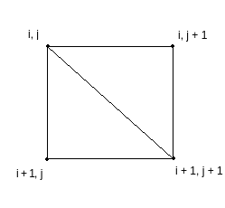

Фиг. 11

Подчертаващи линии
За изчислението на подчераващите линии е използван алгоритъмът на пидчертаващата линия (highlight-line), описан в предходната глава. Приемама се, че височината в центъра на цилиндъра, обозначаващ светлинният източник, както и намриащите се на равни разстояния от центъра r * 2 на брой височини, представляват линейни светлинни източници. Съответната за всеки линеен източник подчераваща линия се изчислява както следва.
Първата стъпка в изчисляването на подчертаващата линия е определянето на лицата(tтриъгълниите), съставящи помощната повърхнина на разстоянията. Според алгоритъмът, функцията на разстоянието d е функция с една стойност над uv пространсвото. За получаване на помощната повърхнина, на всяка точка P(u, v) от повърхнината се съпоставя точка (u, v, d(u, v)). Както вече беше споменато, геометриите (обектите от тип Geometry) в Three.js се състоят от списък на върховете и списк на лицата, като лицата са зададени чрез индексите на съставящите ги върхове в списъка с върхове. Така, за получаването на помощнатата повърхнина, списъкът с лица от първоначалната повърхнина се преизползва. Списъкът на върховете се получава чрез замяна на всеки връх P(u, v) в него с точка с координати (u, v, d(u, v)). Изчисляването и генерирането на списуците с лица и върхове на помощната порвърхнина се извършва от Програмен фрагмент 4.
mainSurfaceFaces.forEach(function(face, index, array)
{
function f(vertexIndex, faceVertexIndex)
{
if(typeof distanceSurfaceVertices[vertexIndex] === "undefined")
{
var bxn = new THREE.Vector3();
bxn.crossVectors(sourceDir, face.vertexNormals[faceVertexIndex]);

var qa = new THREE.Vector3();
qa.subVectors(sourcePoint, mainSurfaceVertices[vertexIndex]);

var d = bxn.dot(qa) / bxn.length();

distanceSurfaceVertices[vertexIndex] =
new THREE.Vector3(uvs[vertexIndex].u, uvs[vertexIndex].v, d);
}
}

var faceCopy = face.clone();
f(faceCopy.a, 0);
f(faceCopy.b, 1);
f(faceCopy.c, 2);

distanceSurfaceGeometry.faces.push(faceCopy);
});

Програмен фрагмент 4
Тъй като като вход се получават точки с координати (x, y, z), освен това, изчисленията, необходими за получаване на първоначалната повърхнина, се извършват в тази координатна система, е необходим начин за опрпеделяне съответните стойности на параметрите u и v за всеки връх P(u, v) = (x, y, z). В случй на правоъгълна повърхнина, съответните на даден връх стойности на u и v са стойностите на параметъра t, изполвзни за получаване на дадената точка съответно при първия и втория етап от изчисленията на кривите. Програмен фрагмент 5 илюстрира имплементация на изчисленията на тези стойности.
function getUv(divisions)
{
var uvs = [];

var step = 1.0 / divisions;

for(var u = 0.0; u <= 1.001; u += step)
{
for(var v = 0.0; v <= 1.001; v += step)
{
uvs.push(new uv(u, v));
}
}

return uvs;
}

Програмен фрагмент 5

При триъглна повърхнина, за стойности на параметрите u и v се използват с съответно стойностите на t и s от барицентричните координати на точката, както се вижда в Програмен фрагмент 6.
barycentricCoords.forEach(function (rst, index, array)
{
points.push(calcCubicBezierTriangleValue(triSurfaceDegree, controlPoints, rst));
uvs.push(new uv(rst.t, rst.s));
});

Програмен фрагмент 6
След като помощната повърхнина е изчислена, според използваният алгоритъм, е необходимо да се определи пресечната линия на повърхнината със съответните равнини c = ± r за целочислени стойноности на r от 0 до избраната максимална стойноност на радиуса на светлинният източник.
За дадена стойноност на r, изчисляването на пресечната линия на съответната равнина и помощната повърхнина се осъществява по следния начин. Първата стъпка е оперделянето на пресечните точки на ръбовете на лицата, съставящи повърхнината, и равнината. За тази цел, всеки от ръбовете в повърхнината се проверява за пресичане с равнината и съществуващите пресечни точки се запазват. Програмен фрагмент 7 демонстрира изчисляването на пресечна точка между равнина и права (ръб). Отново е изполвана вградена функционалност от библиотеката Three.js. Обектите от тип Plane (равнина) дават възможност а изчисляване на пресечната им точка с права (обект от тип Line). За изполването на тази функционалност се създават обекти от тези два типа със съответните параметри, след което изполването на вграената функционалност е лесно.
function getLinePlaneIntersectionPoint(planeNormal, c, lineStart, lineEnd)
{
if(!checkLinePlaneIntersection(planeNormal, lineStart, lineEnd))
return null;

var plane = new THREE.Plane(planeNormal, c);
var intersectionPoint = new THREE.Vector3();

if(typeof plane.intersectLine(new THREE.Line3(lineStart, lineEnd), intersectionPoint) === "undefined")
return null;

return intersectionPoint;
}

Програмен фрагмент 7
При откриване на пресечна точка, информацията за нея се попълва в списъка с информация за пресичаията – таблицата I на Фиг. 9. За съответния прб се попълва информацията за указател към запис в таблицата с пресичнията – колона IDST в таблицата Е на Фиг. 9. Кодът, чрез който се осъществява това, е представен в Програмен фрагмент 8.
if(checkLinePlaneIntersection(planeNormal, edgeStart, edgeEnd))
{
var intersectionPoint = getLinePlaneIntersectionPoint(planeNormal, c, edgeStart, edgeEnd);
if(intersectionPoint != null)
{
intersectionsInfo.push(new IntersectionInfo(intersectionPoint.x, intersectionPoint.y, index));
edge.isdt = intersectionsInfo.length – 1;
}
}

Програмен фрагмент 8
Имайки пресечните точки, следващата стъпка е прилагането на контуриращ алгоритъм, чиято цел е определяне на последователността, в която получените пресечни точки се намират във финалната контурна линия. Използа се предложеният от Beier и Chen контуриращ алгоритъм.
Имплементирана е функция, която определя индекса на първото необходено лице от списъка с лица. Както в началото, така и при всяко достигане на карй на текущо обработвана последователност от точки, резултатът от извикването на тази функция дава индекс на лице, от което да започне определането на последователността на точките за образуване на подчераваща линия. След това се прилага дословно описаният в Глава 1 алгоритъм за контуриране. При отркиване на пресечна точка върху някой от ръбовете на дадено лице, тя се добавя в края на текущия контур и следващи пресечни точки се търсят върху дръгите ръбове. При откриване на пресечна точка върху ръб, същата процедура се повтаря с лицето, което е съседно на текущото по този ръб. При липса на съседно лице по този ръб или липса на пресечни точки върху останалите ръбове на текущото лице, контурът се прекъсва. Процедурата се повтаря отново, започвайки от първото необходено лице.
След изчерпването на всички необходени лица се получава списък от правилни последователности от точки върху помощната повърхнина. На всяка от тези точки с координати (u, v, d) трябва да се съпостави точка съответната й точка P(u, v) от изследваната повърхнина. Програмният код, който осъществява това, е представен в Програмен фрагмент 9.
contour.forEach(function(point, index, array)
{
var point3d = null;
if(isTriangle)
{
point3d = calcCubicBezierTriangleValue(triSurfaceDegree, controlPoints, new rst(1 - point.u - point.v, point.v, point.u));
}
else
{
point3d = getSurfacePointAt(point.u, point.v, controlPoints);
}

var lastContour = last(contour3dPoints);
var lastPoint = last(lastContour);
if(lastPoint != null)
{
var distance = lastPoint.distanceTo(point3d);
if(distance > maxDistance)
{
contour3dPoints.push([]);
}
}

contour3dPoints[contour3dPoints.length – 1].push(point3d);
});

Програмен фрагмент 9
Библиотеката Three.js предоставя възможност за създаване на крива на Катмул-Ром по даден произволен брой точки. Функцията CatmullRomCurve3() е използвана за създаване и визуализация на подчертаващите линии.
contour3dPoints.forEach(function(points, index, array)
{
if(points.length <= 1)
{
if(points.length == 1)
{
console.log("Single point contour");
}
}
else
{
var curve = new THREE.CatmullRomCurve3(points, false);
var points = curve.getPoints(points.length);
var geometry = new THREE.BufferGeometry().setFromPoints(points);

var lineWidth = 3;
var color = 0x00ff00;

var material = new THREE.LineBasicMaterial( { color : color , linewidth : lineWidth} );
var curveObject = new THREE.Line( geometry, material );

scene.add(curveObject);
}
});

Програмен фрагмент 10
В Програмен фрагмент 10 е представено създаването на една подчераваща линия. Вече опеделените точки от линията се подават на функцията CatmullRomCurve3(), която генерира нов списък от точки, необходими за създаването на обект от типът Line (линия) от използваната библиотека. Такъв обект се създава и се добавя към сцената. Тази процедура се повтаря с всичи получени списъци с точки, за всяка стойноност на радиуса.

Инструкции за работа с продукта
За да може да бъде използван софтуерният продукт, е необходим интернет браузър. Продуктът се зарежда в браузър с двоен клик върху html файла scene.html.
В горният десен ъгъл се намира менюто за управление, което предоставя следните опции:
- Смяна на език. С клик върху този бутонът EN / BG се променя езикът на програмата. Изборът е между английски и български език.
- Зареждане на файл с описание на повърхнина. Осъществява се с опцияата Load File / Отвори файл.
Повърхнините (контролните им точки) се четат от файл, който трябва да бъде в следния формат:
  - съдържание на първи ред
    - “t”, ако във файла са описани триъгълни повърхнини,
    - “r”, ако са описани правоъгълни повърхнини.
  - съдържание на втори ред - брой на описаните повърхнини;
  - съдържание на следващите редове - описание на повърхнините:
    - триъгълната повърхнина се описва със степен на повърхнината на първи ред и изброени последователно контролните точки от всеки ред на следващите редове, например:
3
<P300>
<P201>, <P210>
<P102>, <P111>, <P120>
<P003>, <P012>, <P021>, <P030>

    - правоъгълната повърхнина се описва с размер на мрежата от контролни точки (брой точки на ред/колона) на първи ред и контролните точки от всеки ред на следващите редове.
Точка се задава във формат (<x>, <y>, <z>), като точките на даден ред се отделят със запетайка и интервал една от друга.
- Цвят на повърхнината. Mенюто за избор на цвят на повърхнината се отваря с клик върху Color / Цвят.
- Брой отразявани линии. Броят отразявани линиии (ширината на източника) може да се променя чрез опцията Line width / Ширина на линията.
- Активиране / деактивиране на интерактивната камера. Отметката Interactive Camera/ Интерактивна камера активира интерактивна камера, тоест възможност за "разглеждане" да сцената от различни гледни точки. Тази възможност е предоставена от използваната за визуализацията библиотека Three.js.
- Помощна координатна система. С отметката Show Axis Helper / Покажи помощна КС се активира показване на вградената помощна координатна система на използваната библиотека Three.js.
- Визуализиране чрез мрежа. Отметката Vizualize As Wireframe / Покажи мрежа активира визуализация на повърхнините като мрежа от съставящите ги триъгълници(лица). Тази функционалност отново е вградена в Three.js.
- Мащабиране. Pазмерът на визуализираните повърхнини може да се променя чрез стойността, зададена в опцията Scale / Мащабиране.

. Beier, K., Chen, Y., Highlight-line algorithm for realtime surface-quality assessment, 1994
Three.js в Уикипедия. Последно посещение 12/10/20 , https://en.wikipedia.org/wiki/Three.js
three.js. Последно посещение 12/10/20 , https://threejs.org/docs/index.html
dat.gui в github. Последно посещение 12/10/20 , https://github.com/dataarts/dat.gui
“How can I create a 3D cubic-bezier curved triangle from 3D points in Three.js?” , Последно посещение 18/12/20, https://stackoverflow.com/questions/54787170/how-can-i-create-a-3d-cubic-bezier-curved-triangle-from-3d-points-in-three-js

